软件需求规格说明书

文件状态：  [√] 草稿  [ ] 正式发布  [ ] 正在修改 | 文件标识： | RD-PRS
文件状态：  [√] 草稿  [ ] 正式发布  [ ] 正在修改 | 当前版本： | 1.0
文件状态：  [√] 草稿  [ ] 正式发布  [ ] 正在修改 | 作 者： | 宋肇腾、耿兴欢
文件状态：  [√] 草稿  [ ] 正式发布  [ ] 正在修改 | 完成日期： | 2008-05-18

版 本 历 史

版本/状态 | 作者 | 参与者 | 起止日期 | 备注
1.0/草稿 | 宋肇腾、耿兴欢

1．导言 4
1.1文档目的 4
1.2文档范围 4
1.3读者范围 4
1.4引用标准 4
1.5参考文档 4
1.6术语定义与缩写解释 4
2．系统定义 5
2.1项目来源及背景 5
2.2项目达到的目标 5
2.3系统整体结构 5
2.4系统的约束 6
3．产品范围 6
4.产品中的角色扮演 6
5.应用环境 8
5.1系统运行网络环境 8
5.2系统运行硬件环境 9
5.3系统运行软件环境 9
6.产品的功能需求 10
6.0功能需求分类 10
6.1商品展示功能 12
6.1.1推荐商品展示/F-R 12
6.1.2新货商品展示/F-N 13
6.1.3热销商品展示/F-H 13
6.1.4商品TOP10/F-T 13
6.2商品搜索查询 14
6.2.1商品分类查询/F-S-1 14
6.2.2商品搜索/F-S-2 14
6.3网上订购 14
6.3.1购物车/F-B-1 14
6.3.2在线支付/F-B-2 15
6.3.3填写订单/F-B-3 15
6.3.4查看历史订单/F-B-4 15
6.4 网站公告/F-N 16
6.5会员注册/F-R 16
6.6会员登录 17
6.6.1会员登录/F-L-1 17
6.6.2查看个人相关信息/F-L-2 17
6.7后台管理 17
6.7.1登录管理/F-M-1 17
6.7.2公告管理/F-M-2 19
6.7.3商品展示管理/F-M-3 19
6.7.4商品管理/F-M-4 19
6.7.5订单管理/F-M-5 20
6.7.6管理员管理/F-M -6 20
6.7.7信息统计分析/F-M-7 20
6.7.8日志管理/F-M-8 21
6.7.9数据库维护/F-M-9 21
7.产品的非功能需求 21
7.1用户界面需求 21
7.2 其他主要非功能需求 22
8. 产品提交 22
9.需求确认 22

1．导言

1.1文档目的
该文档是关于用户对于网上购物系统的功能和性能的要求，重点描述了网上购物系统的设计需求，将作为对该工具在概要设计阶段的设计输入。

1.2文档范围
该文档是借助于当前系统的逻辑模型导出目标系统的逻辑模型，解决整个项目系统的“做什么”的问题。在这里，对于开发技术并没有涉及，而主要是通过建立模型的方式来描述用户的需求，为客户、用户、开发方等不同参与方提供一个交流的渠道。

1.3读者范围
- 设计人员
- 开发人员
- 项目管理人员
- 测试人员
- 用户

1.4引用标准
[1]《需求规格报告格式标准》V1.1 北京长江软件有限公司软件工程过程化组织
[2]《软件工程国家标准文档》

1.5参考文档
[1] 朱少民 左智，软件过程管理，清华大学出版社，2007年4月

1.6术语定义与缩写解释
优先级：某一用例或功能优先级数是该功能的完成紧急程度以及该功能在系统中的地位的综合评定。具体标准如下表（表RD-1）

表RD-1 优先级定义
优先级 | 描述及标准
5 | 紧急级，系统的重要功能，需要马上做出，其他功能的基础
4 | 重要级，系统的主要功能，完成系统所需功能的重要操作
3 | 普通级，系统的一般功能，
2 | 次要级，由于技术原因本次版本无法实现的功能，留待下一版本解决
1 | 可忽略级，系统可有可无的功能或根本无法实现的功能

2．系统定义

2.1项目来源及背景
本项目是《软件过程管理》课程设计选做的项目，目前网上购物已十分普遍，商品销售公司建立网上购物系统，可以实现商品销售的自动化，同时扩大客户范围，提高商品销售量和扩大商品的影响力。消费者可以通过这个网站选择自己喜欢的商品，并填写商品订单、实现付款。商品销售部门，可以通过这个系统，对用户的订单进行整理，及时给用户基础商品，实现商品的销售。

2.2项目达到的目标
本系统要达到以下目标：
1.系统能够提供友好的用户界面，使操作人员使用方便，减少工作量。
2.实现商品销售的各个流程，使销售自动化。
3.系统具有良好的运行效率，能够使商品销售有效率的实现。
4.通过这个项目可以锻炼开发队伍，提高团队的开发能力和项目管理能力。

2.3系统整体结构
根据对需求的提取，可以确定本项目分为客户端和管理段，客户端的主要功能是提供购物者的商品查询、商品选择放入购物车、商品购买、填写订单等功能。管理端的功能是提供管理人员管理商品信息，对订单的管理及时发货，察看商品的销售情况等功能，以及为系统管理员提供网站公告管理，管理员信息管理。他们之间的关系图如下（图RD-1）：

网络服务器
察看商品信息
选择购买商品
付款，填写订单
提交订单信息
消费者
商品管理

订单管理

信息统计
公告管理
统计管理

管理员管理

销售管理员
系统管理员

图RD-1 网上购物系统流程图

2.4系统的约束
（1）操作系统为Windows XP/2003 server
（2）开发平台为：eclipse3.3+lomboz+Tomcat
（3）数据库为SQL server 2000

3．产品范围
本系统适用于有多类产品销售的商品销售部门，可以提高商品的销售量、扩大销售范围，不太适合专类商品的销售。系统包含商品的展示，消费者购买商品的各个过程，销售管理员对商品信息的录入、更改等，以及察看商品的销售统计信息等。系统不提供付款的找零，及销售公司的人事管理等功能。

4.产品中的角色扮演

表RD-2 角色定义
角色名称 | 职责描述
消费者 | 浏览、查询商品信息，购买商品，查询订单
后台管理人员 | 订单管理，商品管理，浏览销售统计信息，信息发布，浏览销售统计信息
系统管理员 | 管理员权限，登录日志管理，浏览销售统计信息

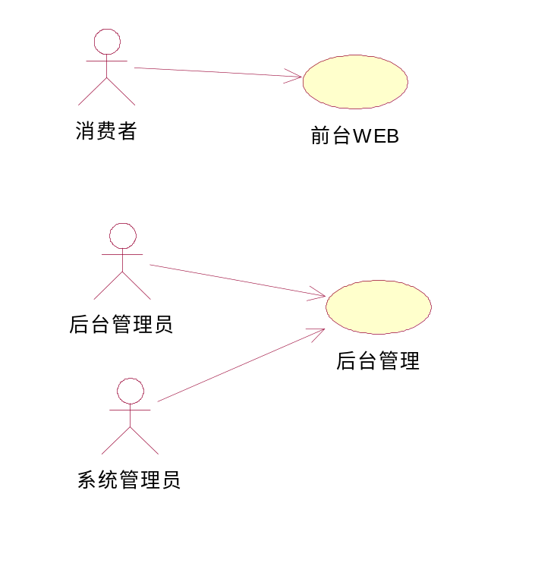
图RD-2 系统用例图
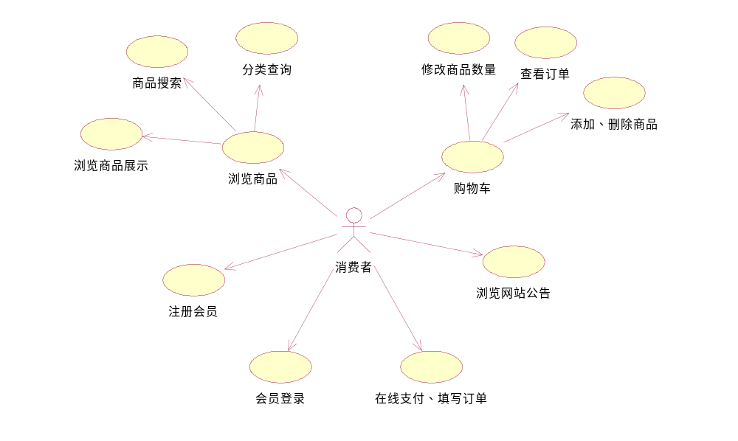
图RD-3 前台用例图
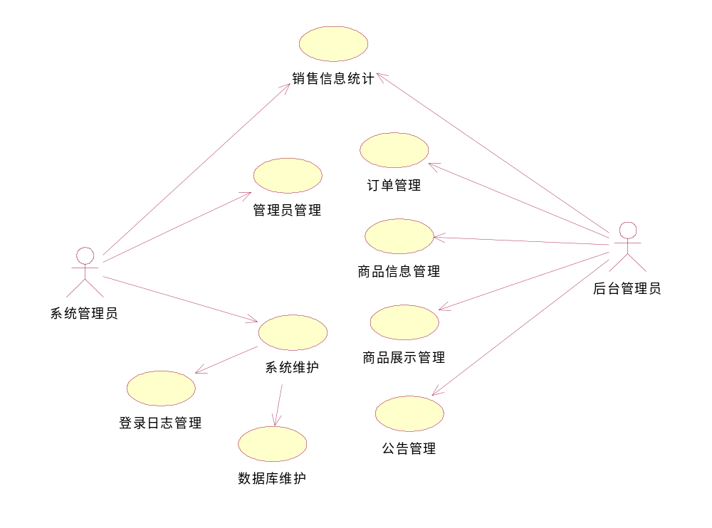
图RD-4 后台管理用例图

5.应用环境

5.1系统运行网络环境
本系统的网络运行图如下图（图RD-5）所示，无论是客户端的消费者还是管理端的各个管理员都通过网络登陆到本系统中。消费者通过网络察看商品信息，提交购买商品的订单等，系统管理员通过网络发布网站公告，添加和管理销售者用户信息，销售管理员通过网络管理商品信息，察看商品订单，发布商品。
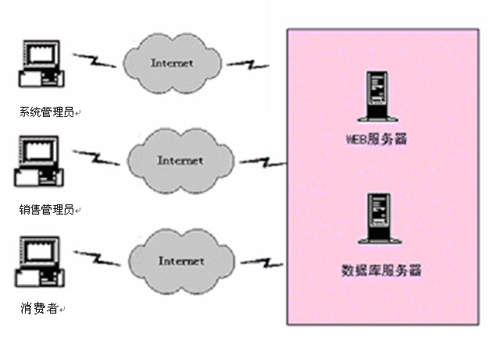
图RD-5 网上购物系统网络拓扑图

5.2系统运行硬件环境
客户机：普通PC
CPU：P4 1.4GHz
内存：256MB及以上
分辨率：推荐1024*768像素
WEB服务器：
CPU：P4 1.7GHz
内存：512MB以上
数据库服务器：
CPU：P4 1.7GHz以上
内存：256MB以上

5.3系统运行软件环境
操作系统：win2003EE
数据库：SQL Server 2000
开发工具：JDK、Eclipse
JSP服务器：Tomcat
浏览器：IE6.0/IE7.0
支持软件：
Apache，JUnit，Loaderunner

6.产品的功能需求

6.0功能需求分类
表RD-3 功能需求分类表
功能类别 | 功能名称/标识符 | 描述
商品展示 | 推荐商品展示/F-R | 用图片、文字展示商家推荐商品
商品展示 | 新货商品展示/F-N | 用图片、文字展示商家新上架商品
商品展示 | 热销商品展示/F-H | 用图片、文字展示热销商品
商品展示 | 商品TOP10/F-T | 展示商品的分类TOP10排名
商品搜索查询 | 商品分类查询/F-S-1 | 按照商品类别浏览商品
商品搜索查询 | 商品搜索/F-S-2 | 消费者可按类别搜索和直接搜索商品
网上订购 | 购物车/F-B-1 | 消费者可以将想要购买的商品放入购物车，若不想要某样商品，可以将其移出购物车；可以修改想要购买商品的数量；显示商品名称、商品价格、商品折价、商品数量、金额小记（包括商品价格和商品折价）。点击支付，若已登录进入在线支付页面，否则提示登录。若收件人有多个，可以选择部分，然后点击支付。订单提交后，返回购物车，继续选择。若收件人只有一个，订单提交后，提示关闭当前页。
网上订购 | 在线支付/F-B-2 | 选择支付银行，转入相应的银行支付页面。在选择支付银行时，选择可选项：使用积分后，显示当前会员拥有的总积分，并可以输入会员想用于购物抵消部分金额的积分。支付成功，跳转至订单填写页面。
网上订购 | 填写订单/F-B-3 | 填写订单时，填写收件人、收件地址、联系方式、邮编、邮寄方式（平邮、快递）。可选择项：是否要确认确认收到服务
网上订购 | 查看历史订单/F-B-4 | 若用户状态为登陆，可查看订单，否则查看订单为未激活状态
网站公告 | 网站公告/F-N | 用户浏览网站的公告信息
会员注册 | 会员注册/F-R | 输入用户名、邮箱、密码、验证码，点击注册提交，具有验证用户名是否重复，邮箱是否重复并给予提示功能
会员登录 | 会员登录/F-L-1 | 输入用户名、密码后登录，登录后可查看个人信息、历史订单，支付等功能
会员登录 | 查看个人相关信息/F-L-2 | 包括历史订单、累积积分、累积消费金额
后台管理 | 登录管理/F-M-1 | 登录管理是负责所有的管理端的登录，管理端的人员要登录到管理端必须经过登录界面，输入自己的用户名和密码，通过判断这个用户的权限信息，不同的登录人可能具有不同的权限，根据不同的权限现实不同的功能。
后台管理 | 公告管理/F-M-2 | 管理员登录后，可以增加、删除、修改网站的公告
后台管理 | 商品展示管理/F-M-3 | 管理员登录后，管理推荐、新货、热销三个展示区的商品信息
后台管理 | 商品管理/F-M-4 | 管理员登录后，可以增加、删除、修改网站商品信息
后台管理 | 订单管理/F-M-5 | 管理员登录后，可以查看订单信息，修改订单的确认状态
后台管理 | 管理员管理/F-M -6 | 系统管理员登录后，可以增加或删除用户，编辑用户名，用户密码，修改用户权限，具有不同权限的用户进入系统主界面，显示的功能项不同
后台管理 | 信息统计分析/F-M-7 | 管理员查看销售统计信息（生成报表）
后台管理 | 日志管理/F-M-8 | 查看、删除登录日志信息
后台管理 | 数据库维护/F-M-9 | 备份、恢复数据库

用户通过登陆Web前台，对商品进行搜索、浏览，购买。用户可以看到商品的详细信息：商品名称、商品价格、商品折价、商品主要属性、商品简介等。支付后填写订单详情。它的活动图如图（图RD-6）
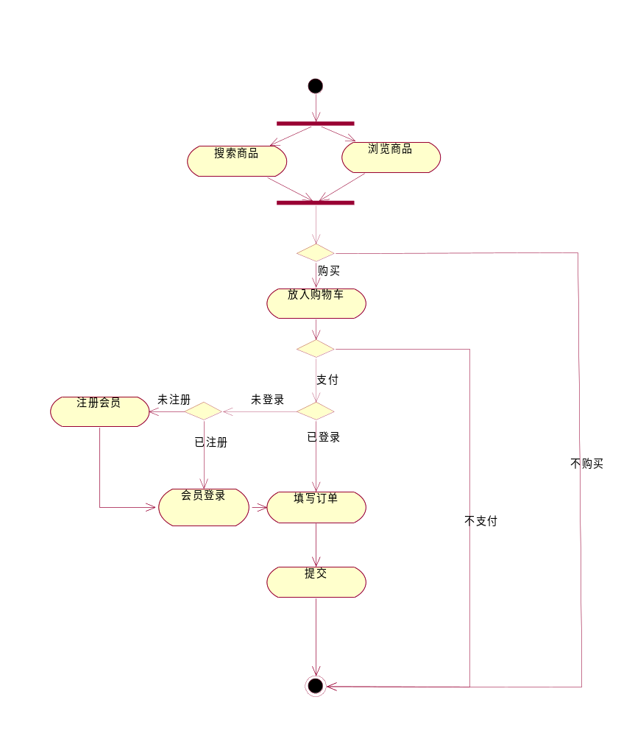
图RD-6 前台活动图

6.1商品展示功能

6.1.1推荐商品展示/F-R
用例名称、标识符 | 推荐商品展示/F-R
执行者 | 消费者
用例描述 | 用图片、文字向消费者展示商家推荐商品
优先级 | 3
前置条件 | 商家选择的待推荐的商品
基本事件流 | - 消费者浏览推荐商品展示  - 消费者点击感兴趣的商品名或图片进入商品详细信息页面
后置条件 | 消费者所点击商品的详细信息页面，更新商品的点击率
补充说明 | 所展示图片、文字简短明了

6.1.2新货商品展示/F-N
用例名称、标识符 | 新货商品展示/F-N
执行者 | 消费者
用例描述 | 用图片、文字展示商家新上架的商品
优先级 | 3
前置条件 | 商家新上架的商品信息
基本事件流 | (1)消费者浏览新货商品展示  (2)消费者点击感兴趣的商品名或图片进入商品详细信息页面
后置条件 | 消费者所点击商品的详细信息页面，，更新商品的点击率
补充说明

6.1.3热销商品展示/F-H
用例名称、标识符 | 热销商品展示/F-H
执行者 | 消费者
用例描述 | 用图片、文字展示热销商品
优先级 | 3
前置条件 | 根据商品销售记录统计结果自动更新热销商品
基本事件流 | (1)消费者浏览热销商品展示  (2)消费者点击感兴趣的商品名或图片进入商品详细信息页面
后置条件 | 消费者所点击商品的详细信息页面
补充说明 | 热销商品指销售统计的每类商品中销售量第一的商品

6.1.4商品TOP10/F-T
用例名称、标识符 | 商品TOP10/F-T
执行者 | 消费者
用例描述 | 展示商品的分类TOP10排名
优先级 | 3
前置条件 | 商品统计得出的每类商品中销售前十名的商品
基本事件流 | (1)消费者浏览商品TOP10  (2)消费者点击感兴趣的商品名或图片进入商品详细信息页面
后置条件 | 消费者所点击商品的详细信息页面
补充说明 | TOP10展示的商品只显示商品的名称

6.2商品搜索查询

6.2.1商品分类查询/F-S-1
用例名称、标识符 | 商品分类查询/F-S-1
执行者 | 消费者
用例描述 | 按照商品类别浏览商品
优先级 | 4
前置条件 | 客户选择的要查看的类别
基本事件流 | - 客户选择商品类别  - 由商品类别查询数据库中放的商品信息  - 得出查询结果显示在客户端浏览器对应位置
后置条件 | 在客户端浏览器显示商品分类查询的结果
补充说明 | 此用例中分类为分大类浏览的方式进行查询

6.2.2商品搜索/F-S-2
用例名称、标识符 | 商品搜索/F-S-2
执行者 | 消费者
用例描述 | 消费者可按类别搜索和直接搜索商品
优先级 | 4
前置条件 | 客户选择的要查询的类别和商品名称（或者只有商品名称）
基本事件流 | - 消费者输入商品类别和名称  - 由类别和名称查询数据库中放的商品信息  - 得出查询结果显示在客户端浏览器对应位置并增加商品的查询计数  - 若无此商品则记录以待统计，在浏览器相应位置提示无此商品
基本事件流 | （5）在客户端浏览器显示商品分类查询的结果
补充说明 | 若查到所查商品在显示商品信息，若没有查到则提示无此商品，并记录下商品名称  此用例中的类别为在下拉列表中可选择，直接在大类中搜索某种商品

6.3网上订购

6.3.1购物车/F-B-1
用例名称、标识符 | 购物车/F-B-1
执行者 | 消费者
用例描述 | 存放消费者与购买的商品的有关信息，包括商品名称、商品价格、商品折价、商品数量、金额小记（包括商品价格和商品折价），并可移除商品、修改商品购买数量。若用户状态为已登陆，则可查看自己的历史订单
优先级 | 5
前置条件 | 消费者选择的要放入购物车中的商品
基本事件流 | - 消费者选择要放入购物车中的商品  - 将商品信息在购物车中显示并随时计算应付金额  - 消费者根据需要移除购物车中的商品或修改商品的购买数量
后置条件 | 在购物车中显示所要购买的商品信息和金额总结
补充说明

6.3.2在线支付/F-B-2
用例名称、标识符 | 在线支付/F-B-2
执行者 | 已注册的会员
用例描述 | 选择支付银行，转入相应的银行支付页面，在线支付所购商品的总金额
优先级 | 3
前置条件 | 点击购物车中的支付按钮
基本事件流 | - 点击购物车中的支付按钮  - 若用户已登陆则转入支付页面，若用户尚未登陆在转入登陆页面登陆，登陆后再跳转到支付页面  - 金卡用户可选择用积分抵消一定金额，其他用户直接支付应付金额
后置条件 | 支付成功跳转至定单填写页面
补充说明

6.3.3填写订单/F-B-3
用例名称、标识符 | 填写订单/F-B-3
执行者 | 已注册的会员
用例描述 | 填写订单信息，包括收件人、收件地址、联系方式、邮编、邮寄方式（平邮、快递），并提交定单。可选择项：是否要确认收到的服务
优先级 | 5
前置条件 | 所购商品已经成功付款
基本事件流 | - 付款成功并跳转到定单填写页  - 消费者填写订单信息  - 提交定单  - 在浏览器相应位置显示提示信息  - 返回网站首页
后置条件 | 订单提交成功并返回网站首页，订单信息存入数据库
补充说明

6.3.4查看历史订单/F-B-4

用例名称、标识符 | 查看历史订单/F-B-4
执行者 | 消费者
用例描述 | 查看自己的历史订单
优先级 | 5
前置条件 | 消费者是会员且登陆状态为已登陆
基本事件流 | - 点击历史订单  - 在页面下方显示历史订单的详细记录
后置条件 | 页面下方显示历史订单详细记录
补充说明

6.4 网站公告/F-N
用例名称、标识符 | 网站公告/F-N
执行者 | 消费者
用例描述 | 登陆网站的浏览者查看网站的公告信息
优先级 | 3
前置条件 | 登录网站首页
基本事件流 | 查看网站公告信息
后置条件
补充说明 | 公告信息只需文字描述

6.5会员注册/F-R
用例名称、标识符 | 会员注册/F-R
执行者 | 未注册会员的消费者
用例描述 | 输入用户名、邮箱、密码、验证码，点击注册提交，具有验证用户名是否重复，邮箱是否重复并给予提示功能
优先级 | 5
前置条件 | 消费者点击注册按钮
基本事件流 | - 消费者点击注册按钮  - 跳转到注册页面  - 消费填写注册信息并提交  - 将注册信息存入数据库,提示注册成功  - 返回首页
后置条件 | 存储消费者的注册信息至数据库中
补充说明

6.6会员登录

6.6.1会员登录/F-L-1
用例名称、标识符 | 会员登录/F-L-1
执行者 | 已注册的会员
用例描述 | 输入用户名、密码后登录，登录后可查看个人信息、历史订单，支付等功能
优先级 | 5
前置条件 | 会员登陆本网站，或者未登录的会员点击购物车中的支付按钮
基本事件流 | - 会员输入用户名和密码  - 验证用户名和密码成功  - 登陆到本网站，提示登陆成功，并返回首页
后置条件 | 会员登陆到本网站首页或者要支付的会员跳转到支付页面
补充说明 | 若用户名和密码错误则给出相应的提示

6.6.2查看个人相关信息/F-L-2
用例名称、标识符 | 查看个人相关信息/F-L-2
执行者 | 已注册的会员
用例描述 | 会员可查看自己的历史订单、累积积分、累积消费金额
优先级 | 3
前置条件 | 会员已成功登陆本网站
基本事件流 | - 会员登陆成功  - 点击查看个人信息，显示历史订单、积分、消费金额等信息  - 点击修改密码，跳转到修改密码页，可按提示修改密码
后置条件 | 显示会员的个人相关信息
补充说明

6.7后台管理

6.7.1登录管理/F-M-1
登录到管理端的所有人都需要通过登录界面进入相应的管理界面，不同的登录人具有不同的权限，根据登录人具有的权限将相应的功能显示在登录到的管理界面，没有权限操作的功能将在不显示在这个界面上。活动图如图
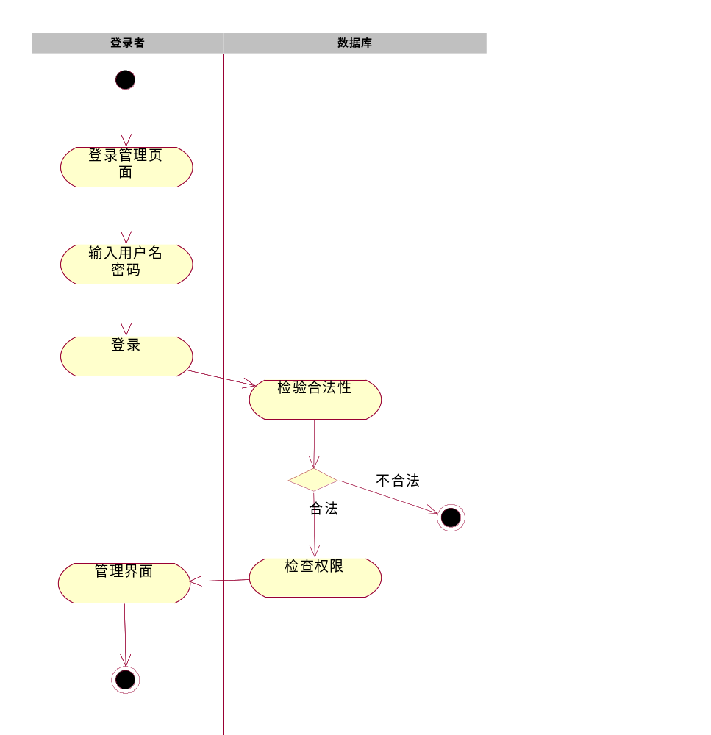
图RD-7 登录管理活动图

用例名称、标识符 | 登录管理/F-M-1
用例描述 | 登录管理是负责所有的管理端的登录，管理端的人员要登录到管理端必须输入自己的用户名和密码，通过判断这个用户的权限信息，不同的用户可能具有不同的权限，根据不同的权限实现不同的功能。
执行者 | 管理员
优先级 | 5
前置条件 | 管理员打开登陆页面
基本事件流 | - 管理员输入用户名和密码  - 验证用户名和密码成功  - 登陆到管理端系统
后置条件 | 出现管理端界面，管理员登陆到管理端系统
补充说明 | 若用户名或密码错误则给出相应的提示信息，根据权限的不同，不同的用户所能使用的系统的功能有所不同

6.7.2公告管理/F-M-2
用例名称、标识符 | 公告管理/F-M-2
执行者 | 后台管理员
功能描述 | 管理员登录后，可以增加、删除、修改网站的公告
优先级 | 3
前置条件 | 管理员成功登陆到系统
基本事件流 | - 管理员登陆成功  - 更改网站的公告信息并保存  - 在客户端浏览器显示公告
后置条件 | 更改的网站公告在客户端浏览器及时正确的显示
补充说明

6.7.3商品展示管理/F-M-3
用例名称、标识符 | 商品展示管理/F-M-3
执行者 | 后台管理员
用例描述 | 管理员登录后，可以增加、删除、修改网站热销、新货、推荐商品展示信息
优先级 | 3
前置条件 | 管理员成功登陆到管理端系统进入商品管理界面
基本事件流 | - 管理员进入商品展示管理界面  - 添加、查看或修改商品信息  - 保存商品展示信息
后置条件 | 商品展示信息成功保存并在客户端浏览器中正确显示，
补充说明 | 商品展示信息的修改等，在客户端的显示应该及时

6.7.4商品管理/F-M-4
用例名称、标识符 | 商品管理/F-M-4
执行者 | 后台管理员
用例描述 | 管理员登录后，可以增加、删除、修改网站商品信息
优先级 | 5
前置条件 | 管理员成功登陆到管理端系统进入商品管理界面
基本事件流 | - 管理员进入商品管理界面  - 添加、查看或修改商品信息  - 保存商品信息  - 浏览缺货记录单
后置条件 | 商品信息成功保存并在客户端浏览器中正确显示
补充说明 | 商品信息的修改等，在客户端的显示应该及时  商品出现缺货时，以红色显示

6.7.5订单管理/F-M-5
用例名称、标识符 | 订单管理/F-M-5
执行者 | 后台管理员
用例描述 | 管理员登录后，可以查看订单信息，修改订单的确认状态
优先级 | 3
前置条件 | 管理员登陆成功并进入订单管理界面
基本事件流 | - 管理员进入订单管理界面  - 查看订单信息、修改订单的确认状态  - 保存订单信息
后置条件 | 要查看的订单的信息，保存更改后的订单信息
补充说明 | 管理员根据定单发货，并标记订单为已发货，未发货，未确认，已确认等状态

6.7.6管理员管理/F-M -6
用例名称、标识符 | 管理员管理/F-M -6
执行者 | 系统管理员
功能描述 | 系统管理员登录后，可以增加或删除管理端用户，编辑用户名，密码，修改用户权限
优先级 | 5
前置条件 | 系统管理员登陆到管理端系统
基本事件流 | - 系统管理员登陆成功  - 编辑管理端用户信息  - 保存信息
后置条件 | 管理端用户的信息被编辑，并保存
补充说明 | 不同权限的管理端用户进入系统，显示的功能可能不相同

6.7.7信息统计分析/F-M-7
用例名称、标识符 | 信息统计分析/F-M-7
执行者 | 后台管理员、系统管理员
功能描述 | 系统管理员查看商品的销售统计信息（生成报表）
优先级 | 3
前置条件 | 系统管理员登陆管理端系统并进入信息统计功能界面
基本事件流 | - 系统管理员成功进入信息统计界面  - 查看商品的的各种销售统计信息
后置条件 | 正确显示商品的销售统计信息
补充说明 | 商品的统计信息帮助销售商产生一定的决策

6.7.8日志管理/F-M-8
用例名称、标识符 | 日志管理/F-M-8
执行者 | 系统管理员
用例描述 | 查看、删除登录日志信息
优先级 | 4
前置条件 | 系统管理员登陆到管理端系统
基本事件流 | - 系统管理员登陆成功  - 查看或删除登陆日志
后置条件 | 保存对登陆日志所作的修改
补充说明 | 登陆日志的管理有利于维护系统的安全

6.7.9数据库维护/F-M-9
用例名称、标识符 | 数据库维护/F-M-9
执行者 | 系统管理员
用例描述 | 备份、恢复数据库
优先级 | 4
前置条件 | 系统管理员登陆到管理端系统
基本事件流 | - 系统管理员登陆成功  - 点击备份，执行数据库的备份操作  - 点击恢复，执行要数据库恢复操作
后置条件
补充说明 | 备份与恢复时，需要关闭数据库与外界的连接  点击恢复，恢复最近一次的数据库备份

7.产品的非功能需求

7.1用户界面需求
１）页面内容：主题突出，站点定义、术语和行文格式统一、规范、明确，栏目、菜单设置和布局合理，传递的信息准确、及时。内容丰富，文字准确，语句通顺；专用术语规范，行文格式统一规范。
２）导航结构：页面具有明确的导航指示，且便于理解，方便用户使用。
３）技术环境：页面大小适当，能用各种常用浏览器以不同分辨率浏览；无错误链接和空链接；。
４）艺术风格：界面、版面形象清新悦目、布局合理,字号大小适宜、字体选择合理，前后一致，美观大方；动与静搭配恰当,动静效果好；色彩和谐自然,与主题内容相协调。
5 ）以表格方式输出商品统计信息，包括商品名称、销售总量、库存量，按大类小记，销售总计

7.2 其他主要非功能需求
表RD-3 主要非功能需求
主要非功能需求 | 详细要求
正确性 | 商品搜索结果、页面链接以及页面文字没有错误
健壮性 | 对于为搜索到的商品，给予明确提示，对于错误的数据系统能够识别，并能给予提示
可靠性 | 保证30人可以同时在客户端登录，系统能够正常运行。
性能，效率 | 无论是客户端和管理端，当用户登录，进行任何操作的时候，系统应该及时的进行反应，响应时间应在10秒内。
易用性 | - 不要有滚动文字、滚动快和不停运行的动画  - 采用标准的链接颜色：指向用户未曾看过的页面的超链接为蓝色，一看过的页面连接为紫色或红色  - 有好的导航支持  - 如果不必要，不要使用框架  - 网页界面直观、一致、灵活、舒适、正确、实用
安全性 | 系统应有严格的权限管理功能，不能越权操作，能够防止误操作可能造成的数据丢失。
可扩展性 | 留有必要的同其他系统交互的接口
兼容性 | 兼容主流的浏览器软件和版本，如IE、Forefox；  不同屏幕的分辨率，文字图片的换行位置不变

8. 产品提交
提交产品为：
A．Class文件和JSP文件
B．数据库初始数据
C．系统开发过程文档
D．用户手册

9.需求确认

需求评审报告摘要
需求文档 | 输入名称，标识符，版本，作者，完成日期，…
需求评审报告  （见需求评审表格） | 输入名称，标识符，评审日期，…
评审结论 | [ ] 工作成果合格，“无需修改”或者“需要轻微修改但不必再审核”。  [√] 工作成果基本合格，需要作少量的修改，之后通过审核即可。  [ ] 工作成果不合格，需要作比较大的修改，之后必须重新对其评审。
评审意见
评审小组成员 | 输入评审小组成员

